A agroecologia e o Ambiente Pedagógico: Uma experiência de Ecoformação em escola pública de ensino fundamental do município de muzambinho/MG

Fabrício dos Santos Ritá⁽¹⁾; Claudiomir da Silva Santos⁽²⁾; Marisa Passos Barbieri⁽³⁾

⁽¹⁾Professor do IFSULDEMINAS – Campus de Muzambinho/MG, pesquisador nas temáticas de Saúde Ambiental e Contaminação por fitossanitários, e-mail: fabricio.rita@muz.ifsuldeminas.edu.br;
⁽²⁾Professor do IFSULDEMINAS – Campus de Muzambinho/MG, pesquisador nas temáticas de Biotecnologia e sustentabilidade, e-mail: claudiomir.santos@muz.ifsuldeminas.edu.br;
⁽³⁾Professora da Rede Municipal de Ensino de Muzambinho/MG, e-mail: marisadpbarbieri2008@hotmail.com.

RESUMO - Com o crescente consumo da sociedade vem sendo gerado cada vez mais resíduos, entre eles garrafas pets, alumínio e papelão. Devido à falta de conscientização, tais produtos acabam tendo fins ecologicamente não apropriados, sendo lançados em rios, matas, ruas e praças, promovendo poluição e degradação do meio ambiente. A inclusão da educação ambiental é um método que vem sendo muito utilizado nas escolas de ensino, pois desenvolve nos alunos a responsabilidade de reduzir o consumo, a consciência sobre desenvolvimento sustentável e os métodos existentes de reaproveitamento de materiais recicláveis. O objetivo deste trabalho consistiu em conscientizar as crianças de uma escola da rede pública sobre os princípios da agroecologia e desenvolver uma horta suspensa utilizando materiais recicláveis. A metodologia utilizada consistiu em desenvolver a difusão de conhecimentos e informações sobre os impactos que as embalagens plásticas exercem sobre o meio ambiente e estabelecer estratégias de preservação ambiental. Foi proferida uma palestra para crianças e professores, levando-se em consideração o conhecimento adquirido previamente e hábitos dos participantes. Em seguida solicitamos que os alunos trouxessem uma garrafa Pet de seus domicílios e no dia posterior iniciamos o plantio de mudas de hortaliças com a implantação das hortas suspensas em diferentes pontos da escola. Foi estabelecido que cada garrafa seria identificada pelo nome do aluno e que em associação com as disciplinas de ciências seriam observados o crescimento e desenvolvimento dos diferentes vegetais. O período de aplicação do projeto ocorreu em média durante 20 dias, entre os dias 17/06/2013 á 12/07/2013. A equipe pedagógica contou com professores e alunos de áreas multidisciplinares atuantes nas áreas de enfermagem, agronomia e ciências Biológicas. Ao final das atividades, os alunos incorporaram práticas conscientes e sustentáveis sobre a produção de lixo e aplicação dos 42 R´s, estando aptos para prosseguir com sua atuação ambiental sustentável. Tivemos o aproveitamento de 100% dos alunos na capacitação. Concluímos que a educação é uma importante ferramenta para que as crianças possam desenvolver práticas de conservação do solo, preservação e mitigação dos impactos, viabilizando por conseqüência a estruturação de um meio ambiente mais saudável. Onde atuarmos na infância significa traduzir de forma lúdica as ações e comportamentos necessários para a sustentabilidade e manutenção do equilíbrio no planeta.

Palavras-Chave: Agroecologia. Educação ambiental. Ecoformação.

Introdução
O conceito de educação ambiental não pode se configurar em apenas uma definição, mas em múltiplas abordagens, por possuir várias vertentes. De acordo com Carvalho (2004), mesmo a Educação Ambiental possuindo uma multiplicidade de conceitos, práticas e metodologias, é possível uma interação entre essas diversas abordagens, considerando a Educação Ambiental como crítica, na busca de uma compreensão entre as interrelações sociedade/natureza, com a alternativa de uma interferência nos conflitos ambientais, motivando uma solução mais ética dos problemas ambientais.
Segundo Dias et al.(2006), com o aumento do consumo nos grandes centros urbanos houve uma crescente produção no uso de materiais provenientes do plástico. Conseqüentemente, a poluição passou a representar um grande problema ambiental em função das elevadas quantidades de resíduos produzidas.
Apesar de representarem apenas de 4% a 7% em massa do lixo urbano, os plásticos ocupam de 15% a 20% do seu volume. Além da poluição visual, estes resíduos podem levar período equivalente á 400 anos para total degradação. E em condições de combustão são capazes de emitir gases tóxicos, comprometendo a saúde humana.
No ambiente escolar, existem varias alternativas para se debater esta questão ambiental, entre elas atividades práticas ou teóricas relacionadas á agroecologia.
A reutilização de materiais e desenvolvimento de hortas suspensas é uma das formas mais utilizadas recentemente pelos profissionais da área, já que na maioria das vezes promovem a poluição em nível de solo e também de saúde pública (BORBA, 2012).
Podemos citar como exemplo, o caso das garrafas pet que são jogadas nos rios, riachos, e praças públicas servindo inclusive como abrigo para algumas espécies de roedores. Quando reutilizadas para outros propósitos, as garrafas pet se apresentam como importantes aliadas à conservação de um ambiente limpo e saudável. (GUIMARÃES, 2001).
Pode-se considerar a escola como um ambiente que auxilia na construção de conhecimento e ao mesmo tempo atua como entidade que resgata culturas e dissemina a consciência ambiental, passando a ser o ambiente ideal para a aplicação desta prática. (HELFER, 2010)
Segundo Vasconcelos (1997) a escola é uma espaço privilegiado na implementação de atividades que propiciam a reflexão sobre educação e desenvolvimento sustentável, pois para esse processo necessita-se de atividades em sala de aula e atividades em campo, com ações orientadas levando à autoconfiança, às atitudes positivas e ao comprometimento pessoal com a proteção ambiental implementados de modo interdisciplinar.
O público alvo de nossas ações estava representado por 27 crianças do 1° ano do ensino fundamental da Escola Municipal Frei Florentino.
O objetivo deste trabalho consistiu em conscientizar as crianças sobre os princípios da agroecologia e desenvolver uma horta suspensa utilizando materiais recicláveis.

Material e Métodos
A metodologia utilizada consistiu em desenvolver a difusão de conhecimentos e informações sobre os impactos que as embalagens plásticas exercem sobre o meio ambiente e estabelecer estratégias de preservação ambiental. Foi proferida uma palestra para crianças e professores, levando-se em consideração o conhecimento adquirido previamente e hábitos dos participantes. Em seguida solicitamos que os alunos trouxessem uma garrafa Pet de seus domicílios e no dia posterior iniciamos o plantio de mudas de hortaliças com a implantação das hortas suspensas em diferentes pontos da escola. Foi estabelecido que cada garrafa seria identificada pelo nome do aluno e que em associação com as disciplinas de ciências seriam observados o crescimento e desenvolvimento dos diferentes vegetais. O período de aplicação do projeto ocorreu em média durante 20 dias, entre os dias 17/06/2013 á 12/07/2013. (A equipe pedagógica contou com professores e alunos de áreas de Enfermagem, Ciências Biológicas, Agronomia).
As atividades aplicadas proporcionaram aos participantes uma visão global e sobre a minimização de impactos ambientais e sobre a relação da agroecologia, da reciclagem, do homem e de suas relações com o meio ambiente. Foram ministradas práticas referentes aos constituintes do solo, importância da agricultura, prejuízos causados pela poluição, formação de hortas suspensas, e atividades lúdicas sobre a educação ambiental.

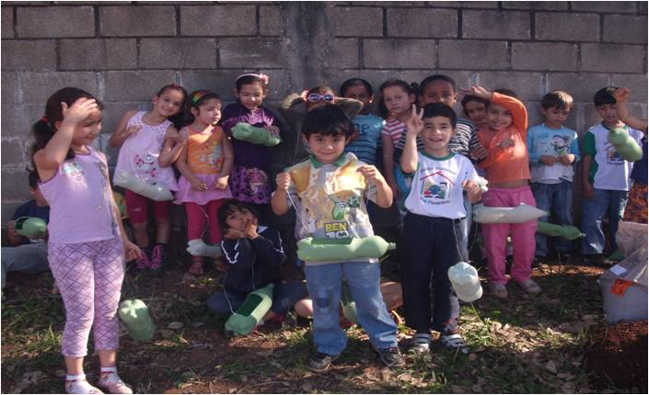
Figura 01. Atividades lúdicas sobre Agroecologia.
(Arquivo do Autor, 01/07/2013)

Segundo Guimarães (2007), atualmente a luta pela conservação do meio ambiente e da própria sobrevivência do ser humano no planeta, está diretamente relacionada com a educação e com a conscientização das questões ambientais. Tendo a perspectiva que a produção excessiva de lixo e o descarte incorreto são os maiores causadores de poluição ambiental e contaminação dos recursos hídricos.
A educação ambiental tem por objetivo transformar o indivíduo e a sociedade, tornar cada um capaz de analisar criticamente os fatores que promovem a degradação do planeta, possibilitando um entendimento da complexidade do problema ambiental, ao mesmo tempo em que apresenta a questão da interdependência de todos os agentes que compõe o ambiente. (SALVALAGIO et al, 2005).
Foi possível observar que as crianças possuem informações prévias sobre as temáticas abordadas, porém algumas adquiridas de forma popular e sem cunho educativo/pedagógico.
O maior número de dúvidas e questionamentos se concentrava sobre os participantes do sexo feminino.
O interesse das crianças nas questões ambientais era expresso em perguntas e relatos das vivências de suas famílias. Algumas delas relatavam que os pais separavam o lixo seco do lixo molhado durante o acondicionamento do lixo. Outras descreveram que ao invés de utilizarem produtos químicos nos seus quintais para a eliminação do mato, eram utilizadas galinhas, e que as suas avós utilizavam apenas lenha de árvores mortas em seus fogões.
A expectativa a cada dia de atividade deixava as crianças ansiosas por nossa visita. Para manter a horta mais bonita e esteticamente visível pintamos as garrafas e destinamos uma muda por participante. E na oportunidade, o professor associava a fotossíntese e a característica dos vegetais á necessidade da preservação do meio ambiente.
No dia posterior regamos as hortaliças nas garrafas já com a terra, e ressaltamos a importância da economia da água e manutenção de sua qualidade para as futuras gerações.
Utilizamos vídeos, fantoches, contos, lápis coloridos e desenhos que representavam as ações de preservação e educação ambiental.
De acordo com Caporal e Costabeber (2002) a educação agroecológica representa uma ferramenta que não se limita apenas ao indivíduo, mas á um contexto que extrapola as barreiras da cultura e do conhecimento teórico, incitando-nos á propor metodologias capazes de atender ás necessidades da comunidade e que ao mesmo tempo contribua para a saúde coletiva. É necessário ouvir a população, sentir de perto seus anseios e então agir de forma precisa sobre suas principais necessidades.
Em nossa última semana fomos presenteados pelos pais das crianças com cartas que nos agradeciam e estimulavam para a manutenção de nosso trabalho. Situação que nos fez pensar sobre nossa atuação e sobre as necessidades da comunidade.

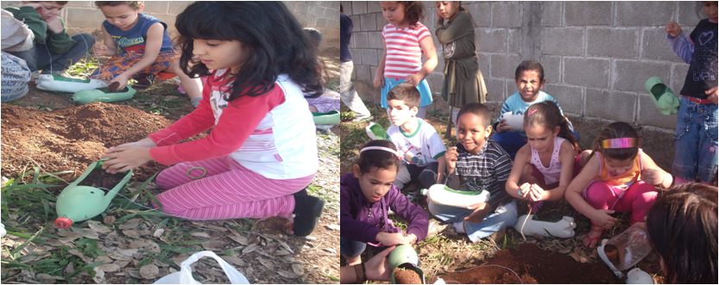
Figura 02 e 03. Prática sobre preservação ambiental.
(Arquivo do Autor, 01/07/2013)

Resultados e Discussão
Os cursos atenderam á um total de 27 crianças, sendo 67% composto por meninas e 33% por meninos. Durante o período de realização das atividades o porcentual de participantes freqüentes nas aulas foi superior á 70%. Além do que 30% das crianças comentavam com os pais sobre os assuntos tratados em sala e os indagavam sobre a mudança de posturas e hábitos relacionados á preservação e educação ambiental. Quando comparamos a presença dos participantes nas atividades, as meninas se destacam nos questionamentos e nas curiosidades. Ao final das atividades os alunos incorporaram práticas conscientes e sustentáveis sobre a produção de lixo e aplicação dos 42 R´s, estando aptos para prosseguir com sua atuação ambiental sustentável. Tivemos o aproveitamento de 100% dos alunos na capacitação.

Conclusões
Concluímos que a educação é uma importante ferramenta para que as crianças possam desenvolver práticas de conservação do solo, preservação e mitigação dos impactos ambientais, viabilizando por conseqüência a estruturação de um meio ambiente mais saudável e sustentável.

Agradecimentos
Agradecemos ao IFSULDEMINAS – Câmpus de Muzambinho e á todos os colaboradores que proporcionaram condições para que este trabalho fosse realizado.

Referências Bibliográficas
BORBA, Sílvia Naiara de Souza. Promovendo a Educação Ambiental e Sustentabilidade através da prática da agricultura de base ecológica. Revista Eletrônica do Curso de Direito da Ufsm, Cachoeira do Sul, p.631-639, 2012

CARVALHO, W. F. Educação ambiental como instrumento para preservação e proteção do meio ambiente: aspectos pedagógicos e jurídicos. Revista Visão Acadêmica, Universidade Estadual de Goiás, novembro de 2012. Disponível em: http://www.coracoralina.ueg.br/visao_academica/revista/2012_novembro/educacao_ambiental_como_instrum.pdf. Acesso em 24 de Março de 2014.

CAPORAL, F. R.; COSTABEBER, J. A. Agroecologia: enfoque científico e estratégico para apoiar o desenvolvimento rural sustentável. Porto Alegre: EMATER/RS, 2002. 48p. (mimeo.).

DIAS, S. L. F. G.; TEODÓSIO, A. S. S, 2006. Estrutura da cadeia reversa: "caminhos" e "descaminhos" da embalagem PET. São Paulo, Revista Produção, v. 16, dez. 2006.

HEFLER, S. M. Oficina - hortas medicinais verticais: Estratégia para o destino do lixo nas escolas de ensino básico do Rio Grande, RS. Mostra da produção universitária, 9, 2010; SEMINÁRIO DE EXTENSÃO, 13. 2010.

VASCONCELLOS, H. S. R. A pesquisa-ação em projetos de Educação Ambiental. In: PEDRINI, A. G. (org). Educação Ambiental: reflexões e práticas contemporâneas. Petrópolis, Vozes, 1997.

